ПЛАН ЗАСТРОЙКИ
по компетенции «Выращивание рыбопосадочного материала и товарной̆ рыбы»
регионального этапа чемпионата

2023 г.

Примерное расположение оборудования и площадь конкурсной площадки: 210 м².
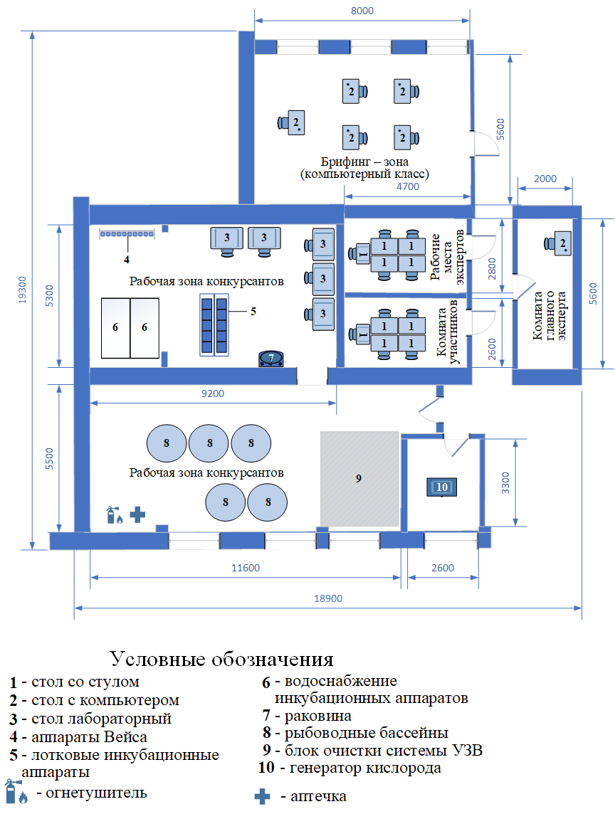
План застройки может иметь иную планировку, утвержденную главным экспертом площадки.

План застройки может иметь иную планировку, утвержденную главным экспертом площадки.
При выполнении конкурсного задания (инвариант) площадь рабочего места должен быть не менее 12м², без установки в его пределах камнерезного станка и не менее 15 м², если камнерезный станок установлен на рабочем месте.
Комната участников, комната экспертов, главного эксперта могут находиться в другом помещении, за пределами конкурсной площадки в шаговой доступности. Зона работы главного эксперта может размещаться как в отдельном помещении, так и в комнате экспертов.

